Утверждаю:
И.о. директора МБОУ ООШ № 9
__________Н.Е. Прошкина
«____»_________2021 г

Интеллектуальная игра
«Почемучки»

Исполнитель:
педагог-психолог
П.А. Букина

План работы интеллектуальной игры «Почемучки»
Дата | День недели | Название мероприятия | Участники | Ответственные
22.11.2021 г. | Понедельник | Интеллектуальная игра «Путешествие Знайки и Почемучки» | 3 -4 класс | Педагог-психолог
23.11.2021 г. | Вторник | Интеллектуальная игра «Путешествие в страну Почемучек» | 1 класс | Педагог-психолог
24.11.2021 г. | Среда | Сценарий интеллектуального конкурса «Почемучки» Тема: «Юные исследователи» | 2 класс | Педагог-психолог

Анализ проведённой работы
Интеллектуальной игры «Почемучки»

С 22.11.2021 -25.11.2021 г., педагогом-психологом МБОУ ООШ № 9, с 1-4 классы, были проведены увлекательные, познавательные, интересные мероприятия.
Мероприятия проводились в рамках интеллектуальной игры «Почемучки».
В 1 классе было проведено мероприятие на тему: Интеллектуальная игра «Путешествие в страну Почемучек».
Цель данного мероприятия: формирование коммуникативных, интеллектуальных компетенций на основе групповой работы. Форма проведения: игра.

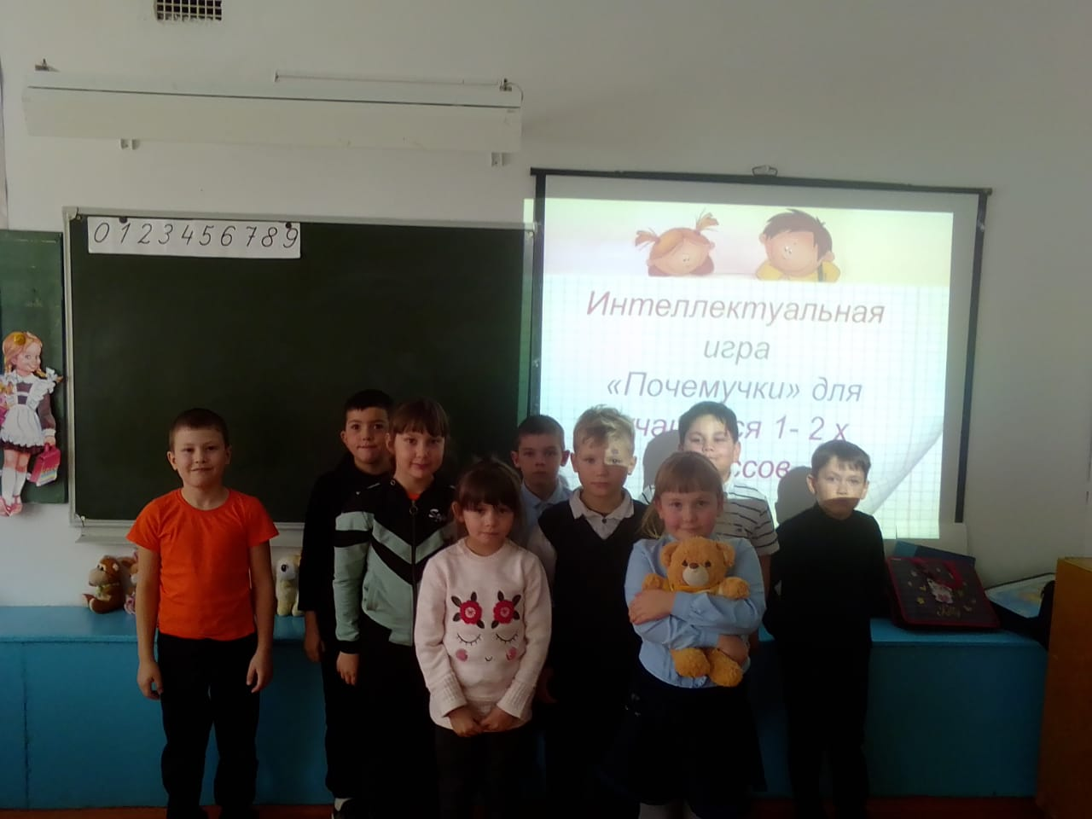

Во 2 классе было проведено мероприятие на тему: Тема: «Юные исследователи».
Цель данного мероприятия: активизировать деятельность по развитию творческих и интеллектуальных способностей каждого ребенка, умения общаться.
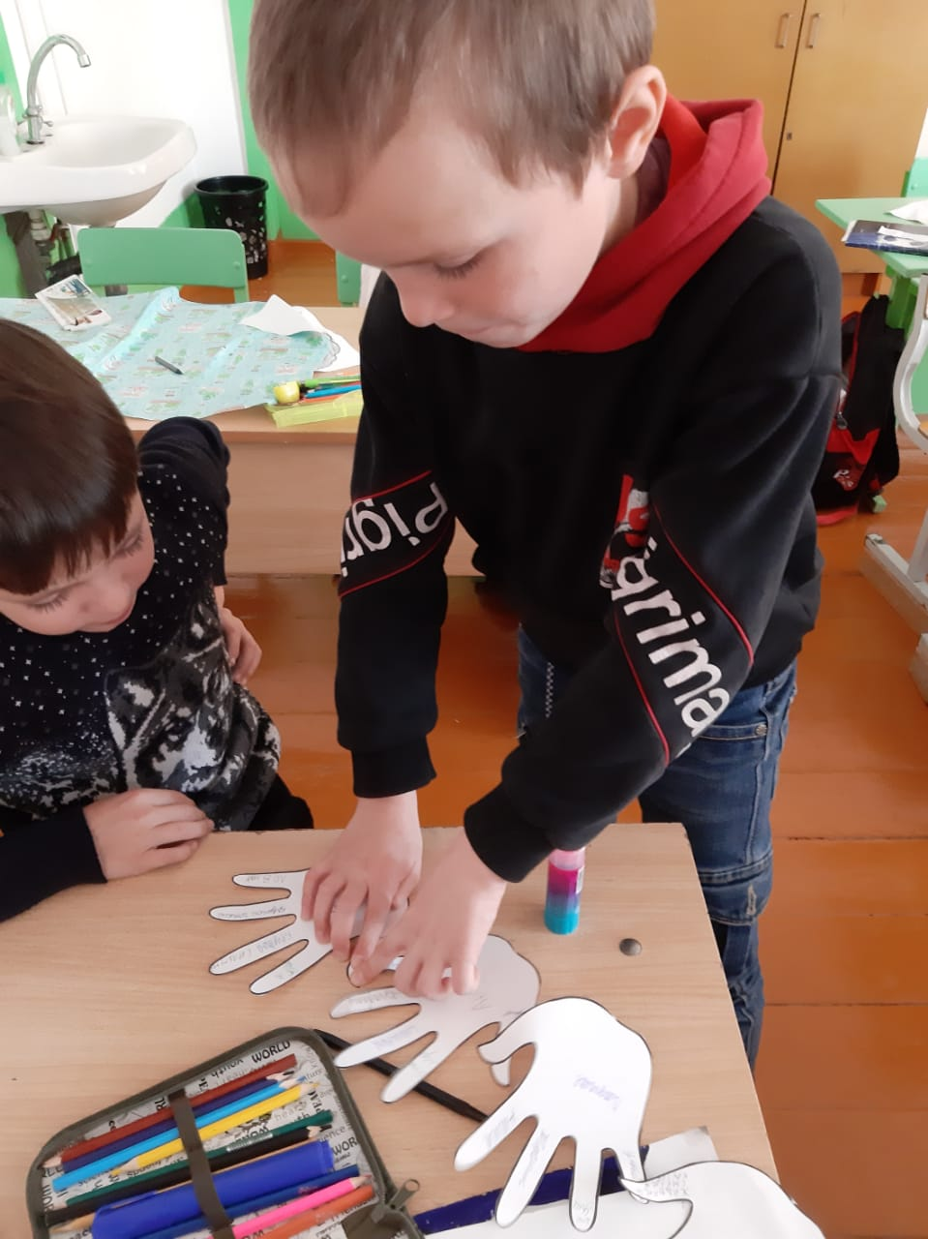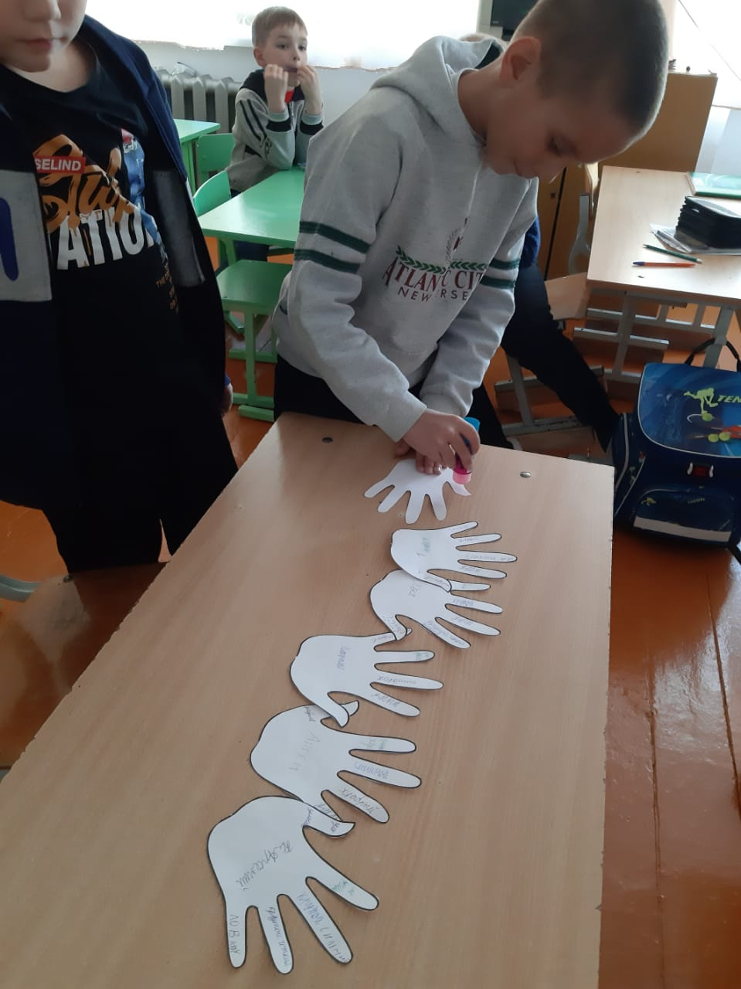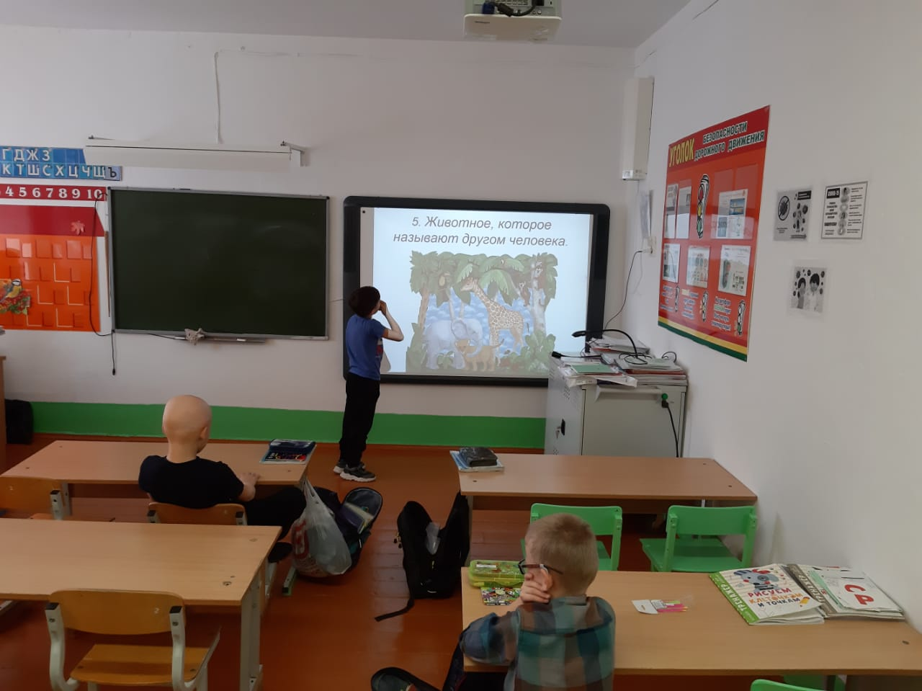

В 3 и 4 классе было проведено мероприятие на тему: «Путешествие Знайки и Почемучки».
Цель данного мероприятия: содействовать установлению благоприятного психологического климата в коллективе, активизировать психические процессы: память, внимание, речь, воображение, формировать навыки коллективного общения, умение работать в команде.

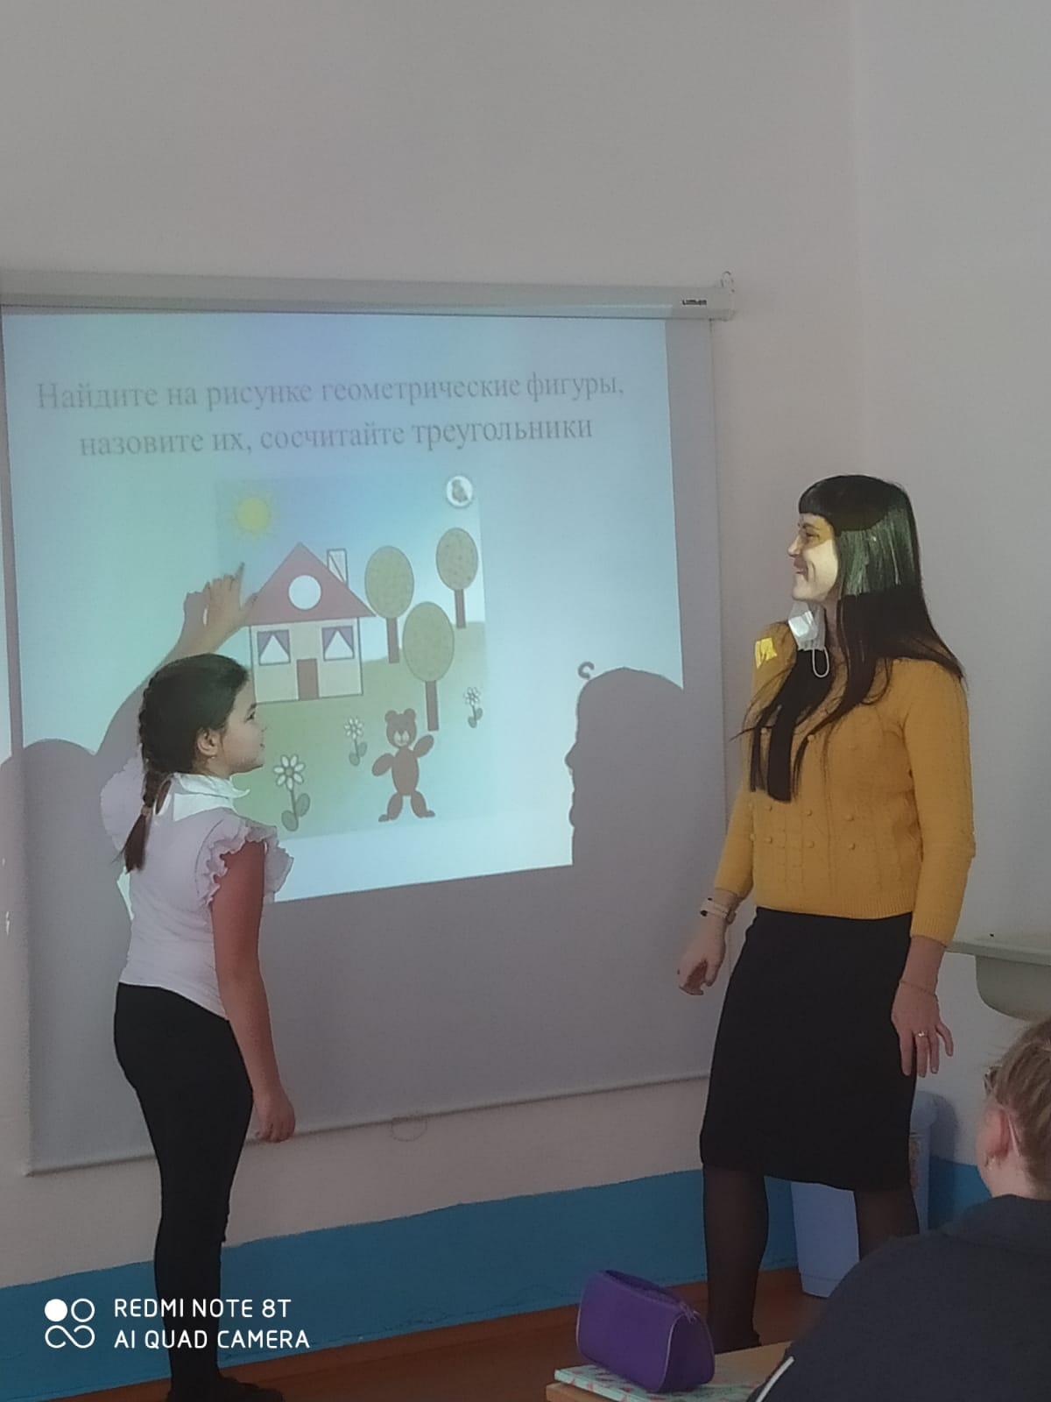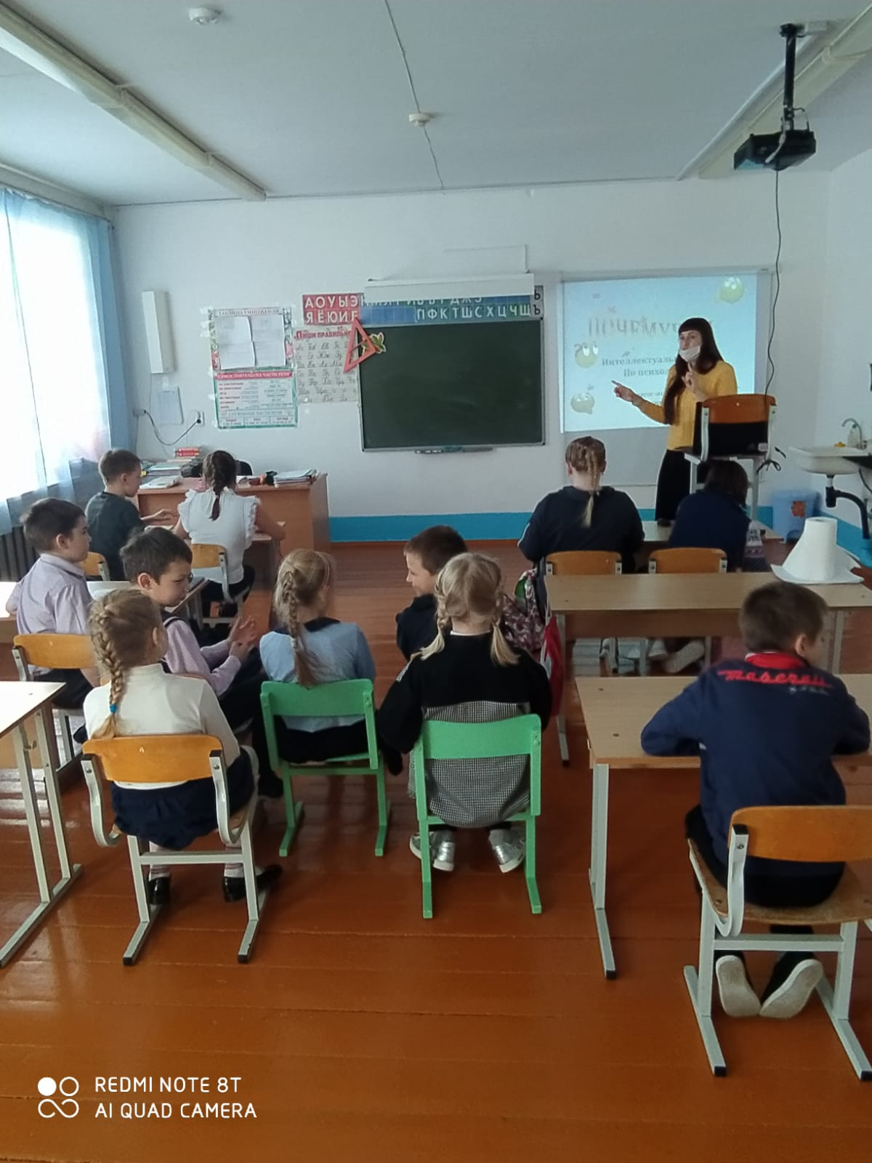

Вывод: Все мероприятия интеллектуальной игры «Почемучки», прошли живо, с хорошей активностью, с высоким познавательным интересом.
По окончанию урока, ребята получали сладкие призы за активность и любознательность!
Положительным достижением можно считать, что обучающиеся, участвуя в мероприятиях получили непосредственный опыт в построении позитивных, межличностных отношений, а также проявили свои интеллектуальные способности.

Педагог-психолог П.А. Букина

